Cadastrar Índices Acadêmicos
Sistema | SIGAA
Módulo | Graduação
Usuários | Perfil específico DRCA e/ou PREG
Perfil | Administrador DRCA e/ou PREG
Última Atualização | 18/02/2020
Esta função permite ao usuário do DRCA e/ou PREG cadastre Índices Acadêmicos utilizados na avaliação dos discentes.
Para realizar esta operação, acesse SIGAA → Módulos → Graduação → Escolaridade → Índices Acadêmicos → Cadastrar.
Será exibida a tela para o preenchimento dos dados referentes ao índice acadêmico a ser cadastrado.
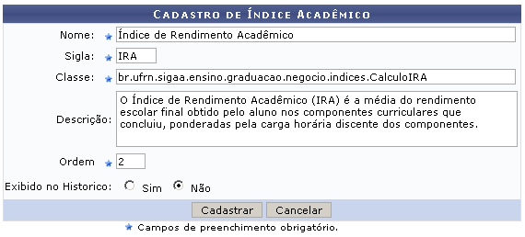Figura 1: Cadastro de Índice Acadêmico
Caso desista de realizar a operação, clique em Cancelar e confirme a operação na caixa de diálogo que será gerada posteriormente. Esta mesma função será válida sempre que a opção estiver presente.
O usuário deverá informar: Nome, Sigla, Classe, Descrição e Ordem do índice, e se ele deve ou não ser exibido no histórico acadêmico.
Após preencher os campos, clique em Cadastrar. O sistema exibirá uma mensagem de sucesso e listará os índices cadastrados, conforme mostra a figura a seguir.
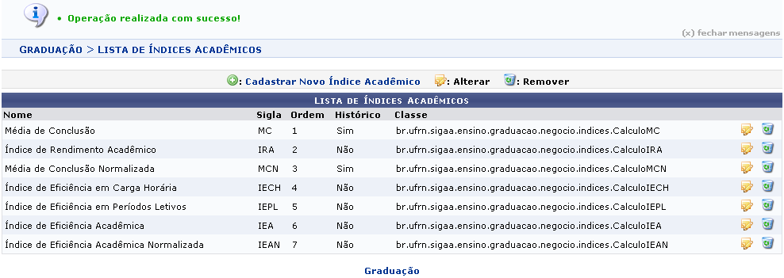Figura 2: Índices Cadastrados
Se desejar retornar ao menu de Graduação, cliquem em .
O usuário poderá alterar o cadastro dos índices clicando no ícone . Poderão ser alterados os mesmos campos do formulário de cadastro.
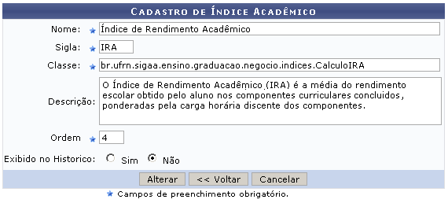Figura 3: Alterar Índice Acadêmico
No exemplo acima, alteramos a Ordem do índice, de 2 para 4, e alteramos alguns detalhes na Descrição. Após alterar os dados necessários, clique em Alterar e o sistema exibirá a mensagem:
Figura 4: Índice Acadêmico Alterado com Sucesso
Se desejar remover o cadastro de algum índice, clique no ícone . O sistema pedirá a confirmação da operação através de uma caixa de diálogo:
Figura 5: Confirmar Remoção de Índice Acadêmico
Clique em Ok para confirmar a remoção. O sistema exibirá a mensagem de sucesso da operação:
Figura 6: Índice acadêmico com Sucesso
Bom Trabalho!

Manuais Relacionados
- Buscar/Alterar Índice Acadêmico
<< Voltar - Manuais do SIGAA

